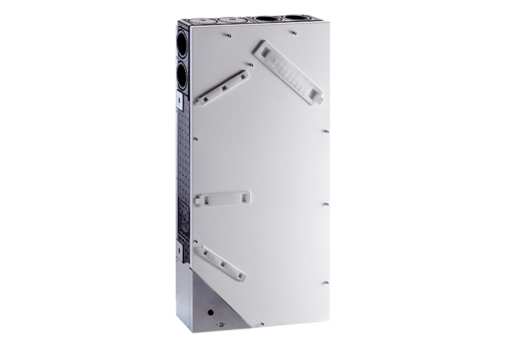Lüftungsgerät WS 75 Powerbox HVerpackungseinheit: 1 StückSortiment: K
Artikelnummer: 0095.0646Hersteller: MAICO

